Hibernate_day03笔记

上次课内容回顾
- Hibernate的持久化类的编写规则
  - 无参数构造
  - 属性私有
  - 属性尽量使用包装类
  - 提供一个唯一OID与主键对应
  - 不要使用final修饰
- Hibernate的主键生成策略
  - 主键分类
    - 自然主键
    - 代理主键
  - 主键生成策略
    - increment
    - identity
    - sequence
    - uuid
    - native
    - assigned
    - foreign
- Hibernate的持久化类的三种状态
  - 瞬时态：没有唯一标识OID，没有被session管理
  - 持久态：有唯一标识OID，已经被session管理
  - 脱管态：有唯一标识OID，没有被session管理
  - 状态转换：（了解）
- Hibernate的一级缓存
  - 一级缓存：Hibernate优化手段，称为是session级别缓存。
  - 一级缓存：快照区
- Hibernate的事务管理
  - 事务的回顾
    - 事务的概念
    - 事务的特性
    - 引发安全性问题
    - 安全性问题解决
  - Hibernate解决读问题
    - 配置设置隔离级别
  - Hibernate解决Service事务
    - 采用的是线程绑定的方式：
- Hibernate的其他的API
  - Query ：HQL 面向对象方式的查询。
  - Criteria ：QBC 完成面向对象化。
  - SQLQuery ：SQL查询

Hibernate的一对多关联映射

数据库表与表之间的关系

一对多关系
- 什么样关系属于一对多？
  - 一个部门对应多个员工，一个员工只能属于某一个部门。
  - 一个客户对应多个联系人，一个联系人只能属于某一个客户。
- 一对多的建表原则：
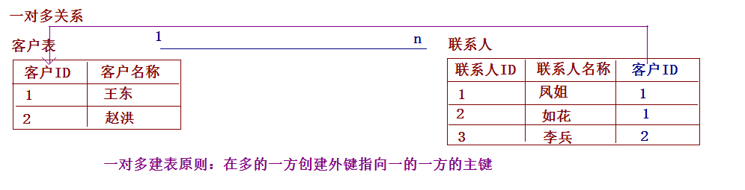

多对多关系
- 什么样关系属于多对多？
  - 一个学生可以选择多门课程，一门课程也可以被多个学生选择。
  - 一个用户可以选择多个角色，一个角色也可以被多个用户选择。
- 多对多的建表原则：
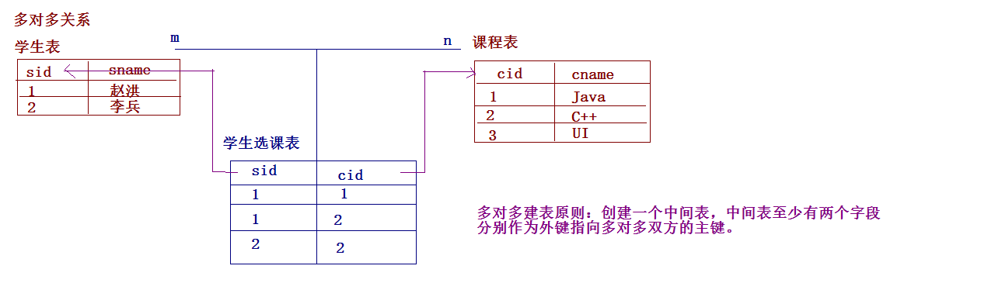

一对一关系（了解）
- 什么样关系属于一对一？
  - 一个公司只能有一个注册地址，一个注册地址只能被一个公司注册。
- 一对一的建表原则：
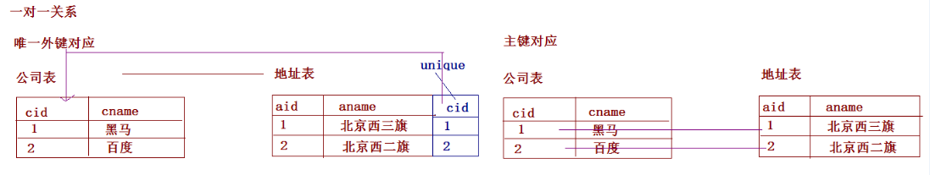

Hibernate一对多的关系配置

创建一个项目，引入相应jar包

创建数据库和表
CREATE TABLE `cst_customer` (
`cust_id` bigint(32) NOT NULL AUTO_INCREMENT COMMENT '客户编号(主键)',
`cust_name` varchar(32) NOT NULL COMMENT '客户名称(公司名称)',
`cust_source` varchar(32) DEFAULT NULL COMMENT '客户信息来源',
`cust_industry` varchar(32) DEFAULT NULL COMMENT '客户所属行业',
`cust_level` varchar(32) DEFAULT NULL COMMENT '客户级别',
`cust_phone` varchar(64) DEFAULT NULL COMMENT '固定电话',
`cust_mobile` varchar(16) DEFAULT NULL COMMENT '移动电话',
PRIMARY KEY (`cust_id`)
) ENGINE=InnoDB AUTO_INCREMENT=1 DEFAULT CHARSET=utf8;

CREATE TABLE `cst_linkman` (
`lkm_id` bigint(32) NOT NULL AUTO_INCREMENT COMMENT '联系人编号(主键)',
`lkm_name` varchar(16) DEFAULT NULL COMMENT '联系人姓名',
`lkm_cust_id` bigint(32) DEFAULT NULL COMMENT '客户id',
`lkm_gender` char(1) DEFAULT NULL COMMENT '联系人性别',
`lkm_phone` varchar(16) DEFAULT NULL COMMENT '联系人办公电话',
`lkm_mobile` varchar(16) DEFAULT NULL COMMENT '联系人手机',
`lkm_email` varchar(64) DEFAULT NULL COMMENT '联系人邮箱',
`lkm_qq` varchar(16) DEFAULT NULL COMMENT '联系人qq',
`lkm_position` varchar(16) DEFAULT NULL COMMENT '联系人职位',
`lkm_memo` varchar(512) DEFAULT NULL COMMENT '联系人备注',
PRIMARY KEY (`lkm_id`),
KEY `FK_cst_linkman_lkm_cust_id` (`lkm_cust_id`),
CONSTRAINT `FK_cst_linkman_lkm_cust_id` FOREIGN KEY (`lkm_cust_id`) REFERENCES `cst_customer` (`cust_id`) ON DELETE NO ACTION ON UPDATE NO ACTION
) ENGINE=InnoDB AUTO_INCREMENT=1 DEFAULT CHARSET=utf8;
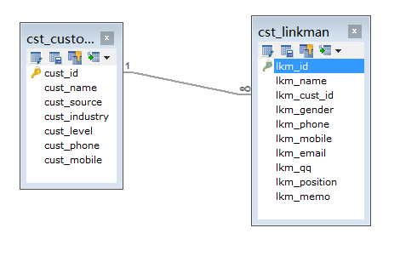

创建实体
- 一的一方的实体
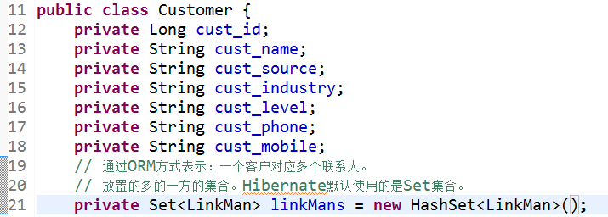
- 多的一方的实体
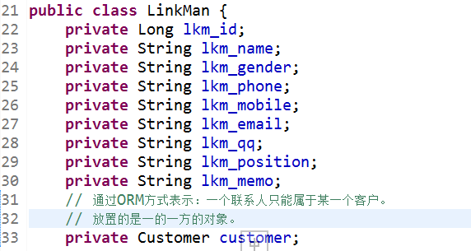

创建映射文件
- 多的一方的映射的创建
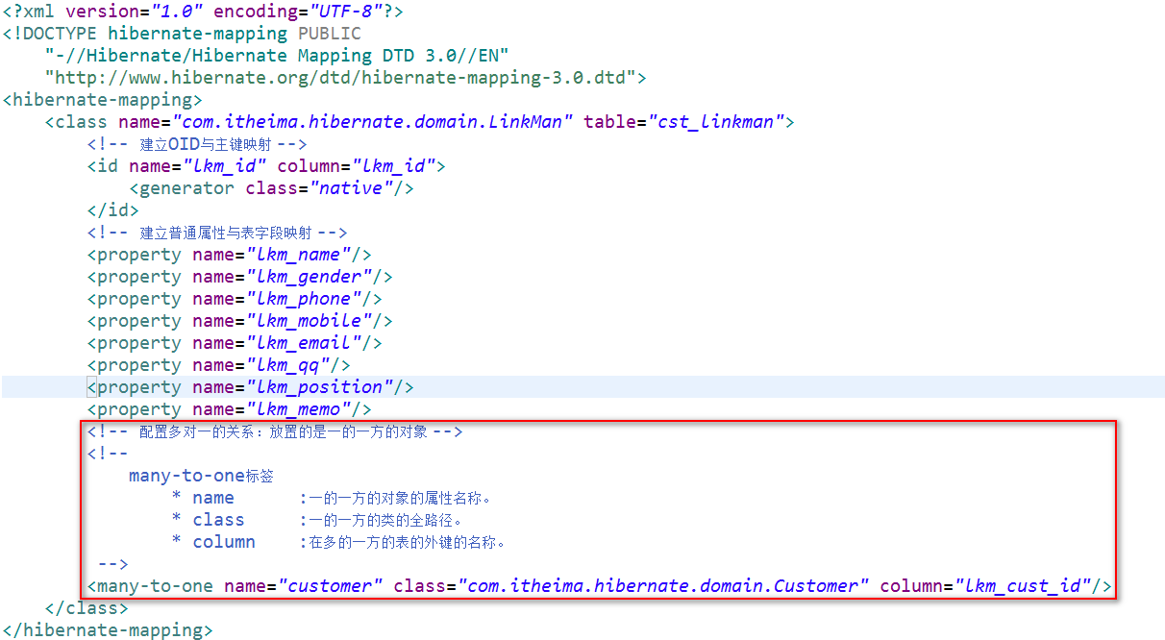
- 一的一方的映射的创建
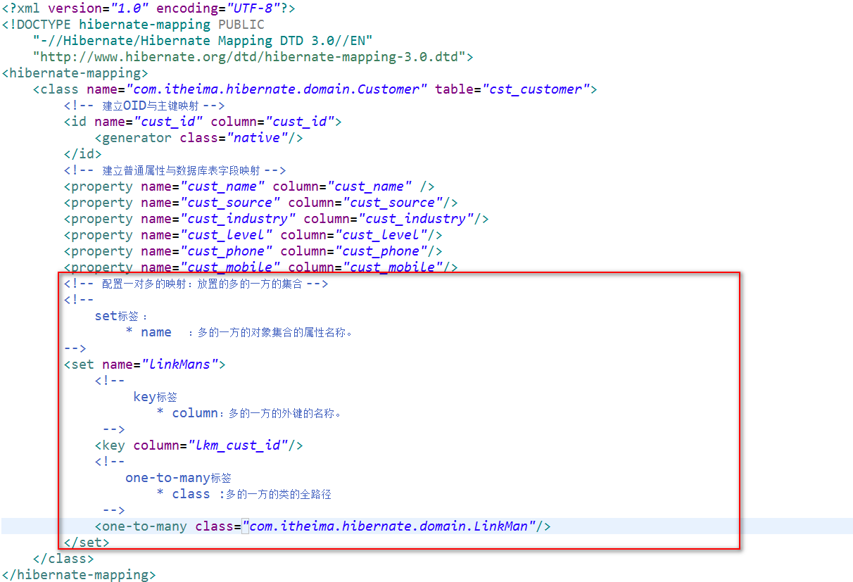

创建核心配置文件

引入工具类

编写测试类
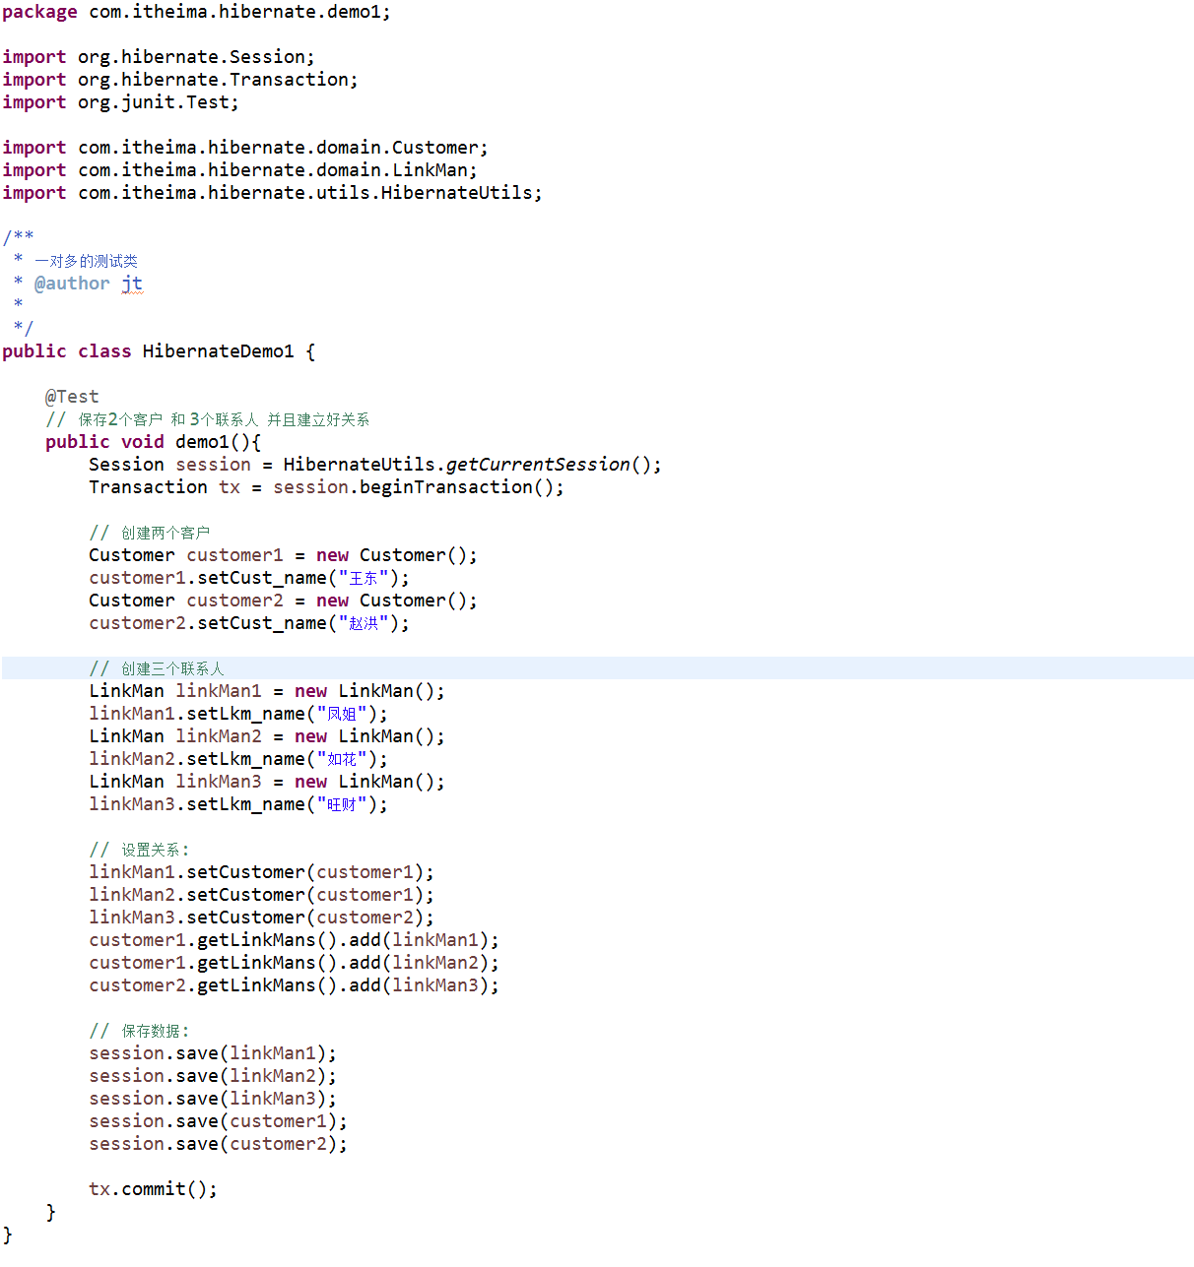

Hibernate的一对多相关操作

一对多关系只保存一边是否可以：
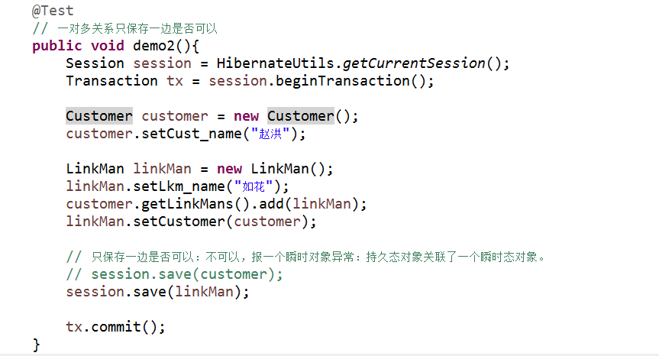

一对多的级联操作
- 什么叫做级联
  - 级联指的是，操作一个对象的时候，是否会同时操作其关联的对象。
- 级联是有方向性
  - 操作一的一方的时候，是否操作到多的一方
  - 操作多的一方的时候，是否操作到一的一方

级联保存或更新
- 保存客户级联联系人
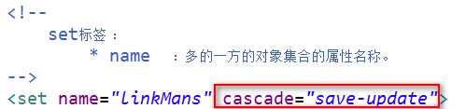
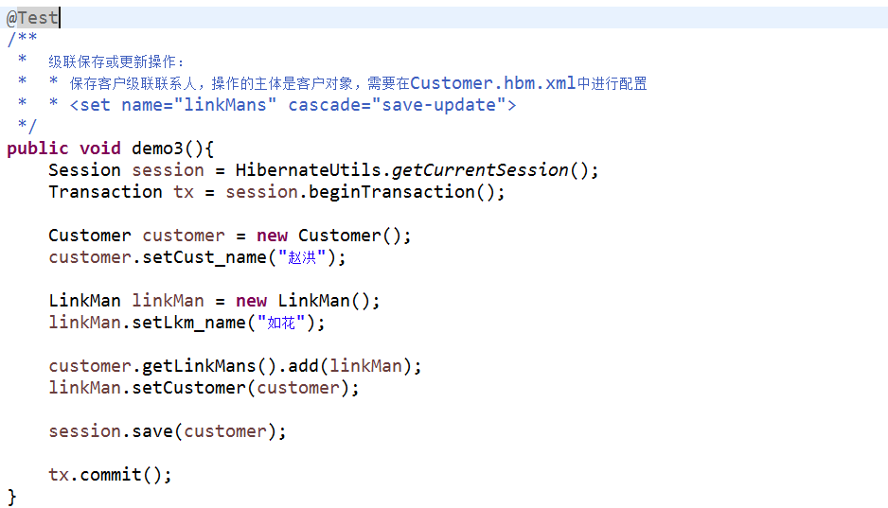
- 保存联系人级联客户
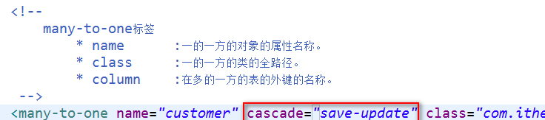
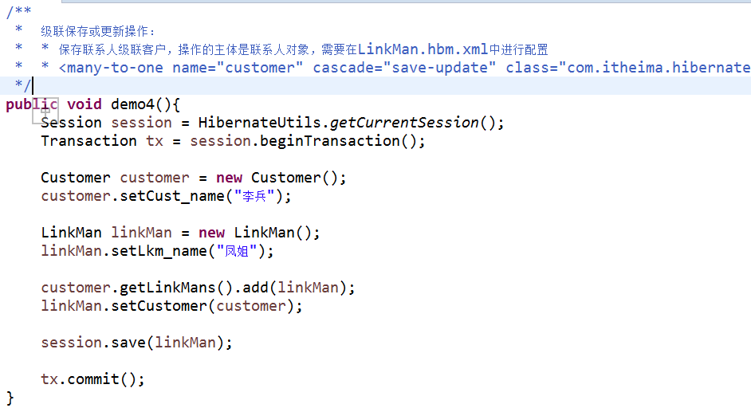

测试对象的导航
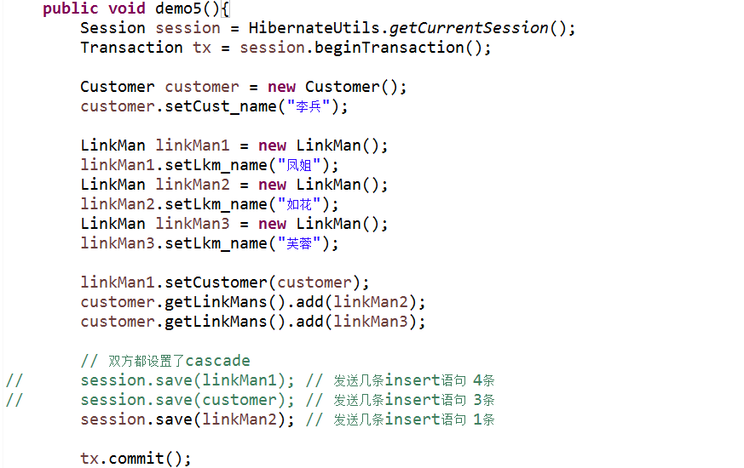

级联删除
- 级联删除：
  - 删除一边的时候，同时将另一方的数据也一并删除。
- 删除客户级联删除联系人
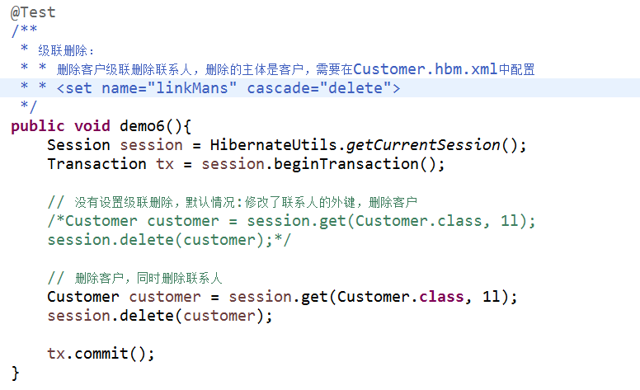
- 删除联系人级联删除客户（基本不用）
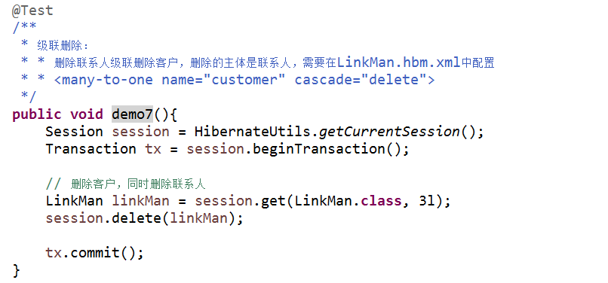

一对多设置了双向关联产生多余的SQL语句
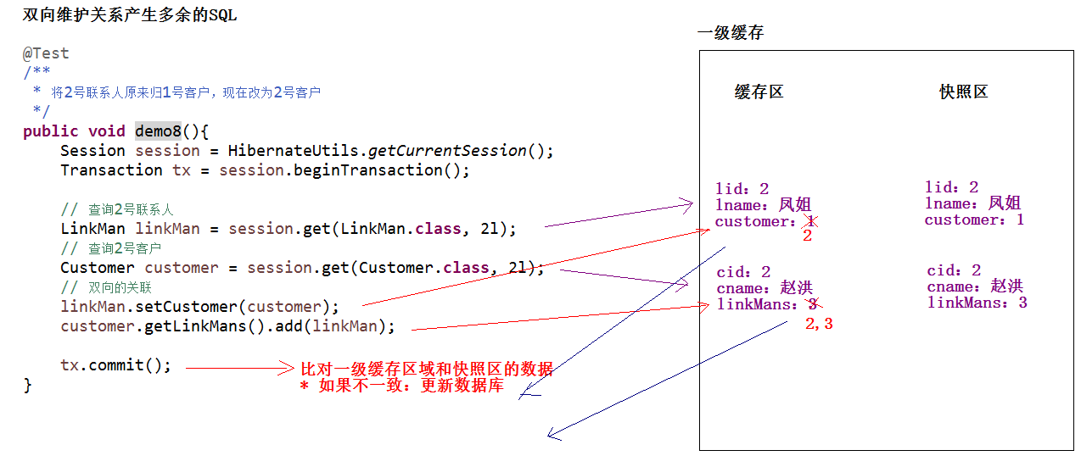
- 解决多余的SQL语句
  - 单向维护：
  - 使一方放弃外键维护权：
    - 一的一方放弃。在set上配置inverse=”true”
  - 一对多的关联查询的修改的时候。（CRM练习--）

区分cascade和inverse
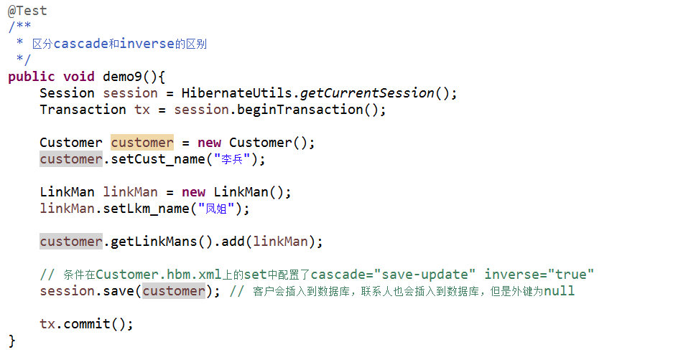

Hibernate的多对多关联映射

Hibernate多对多关系的配置

创建表
- 用户表
CREATE TABLE `sys_user` (
`user_id` bigint(32) NOT NULL AUTO_INCREMENT COMMENT '用户id',
`user_code` varchar(32) NOT NULL COMMENT '用户账号',
`user_name` varchar(64) NOT NULL COMMENT '用户名称',
`user_password` varchar(32) NOT NULL COMMENT '用户密码',
`user_state` char(1) NOT NULL COMMENT '1:正常,0:暂停',
PRIMARY KEY (`user_id`)
) ENGINE=InnoDB AUTO_INCREMENT=1 DEFAULT CHARSET=utf8;
- 角色表
CREATE TABLE `sys_role` (
`role_id` bigint(32) NOT NULL AUTO_INCREMENT,
`role_name` varchar(32) NOT NULL COMMENT '角色名称',
`role_memo` varchar(128) DEFAULT NULL COMMENT '备注',
PRIMARY KEY (`role_id`)
) ENGINE=InnoDB AUTO_INCREMENT=1 DEFAULT CHARSET=utf8;
- 中间表
CREATE TABLE `sys_user_role` (
`role_id` bigint(32) NOT NULL COMMENT '角色id',
`user_id` bigint(32) NOT NULL COMMENT '用户id',
PRIMARY KEY (`role_id`,`user_id`),
KEY `FK_user_role_user_id` (`user_id`),
CONSTRAINT `FK_user_role_role_id` FOREIGN KEY (`role_id`) REFERENCES `sys_role` (`role_id`) ON DELETE NO ACTION ON UPDATE NO ACTION,
CONSTRAINT `FK_user_role_user_id` FOREIGN KEY (`user_id`) REFERENCES `sys_user` (`user_id`) ON DELETE NO ACTION ON UPDATE NO ACTION
) ENGINE=InnoDB DEFAULT CHARSET=utf8;

创建实体
- 用户的实体
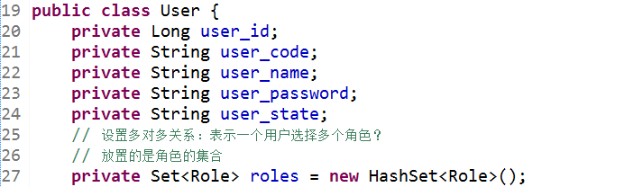
- 角色的实体
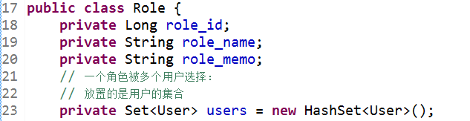

创建映射
- 用户的映射
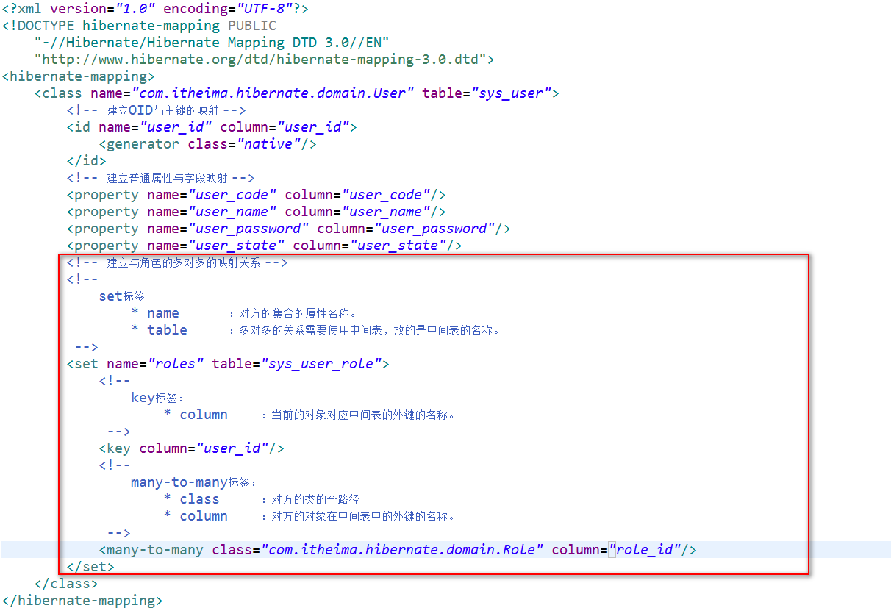
- 角色的映射
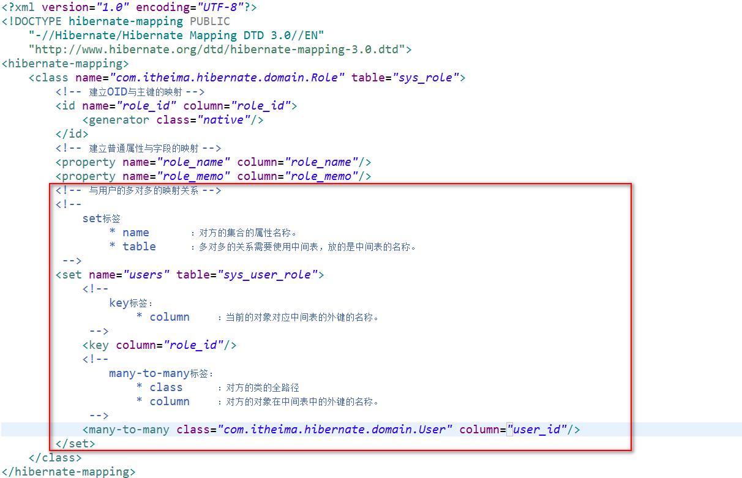

编写测试类
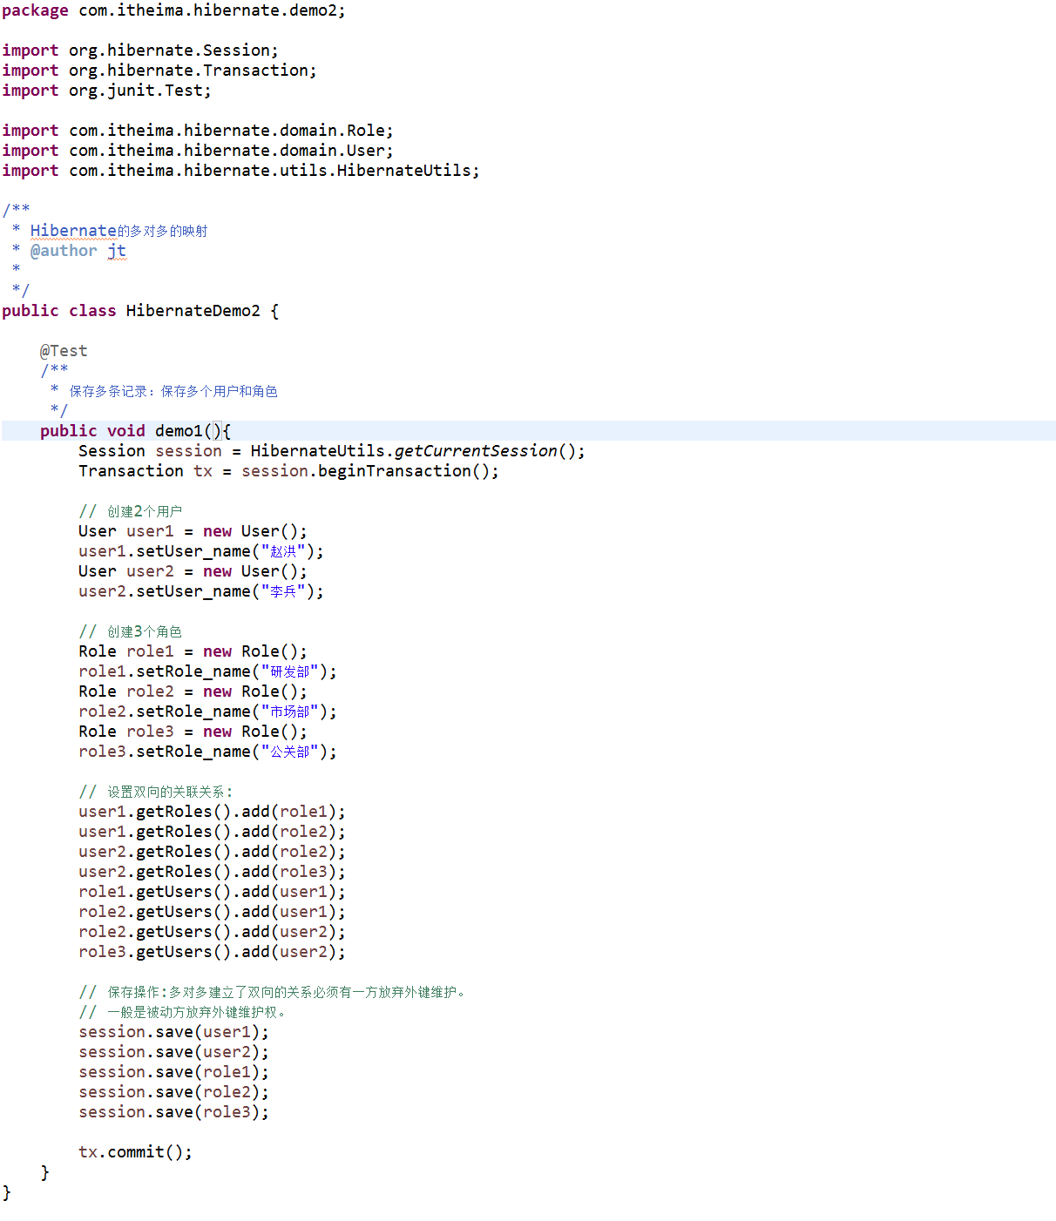

Hibernate的多对多的操作

只保存一边是否可以
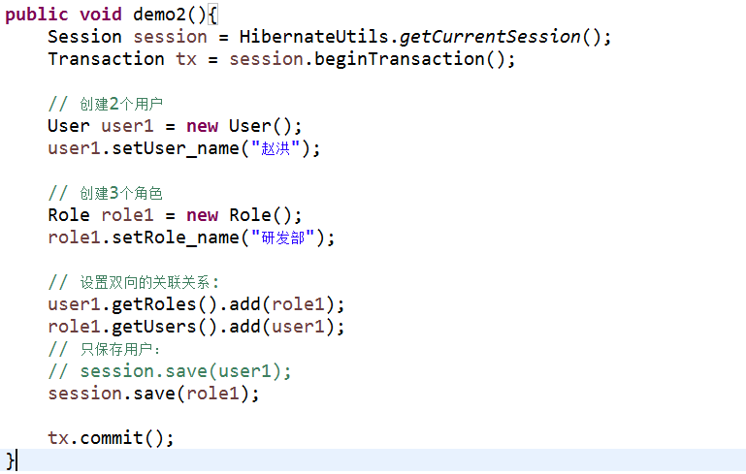

多对多的级联保存或更新
- 保存用户级联保存角色
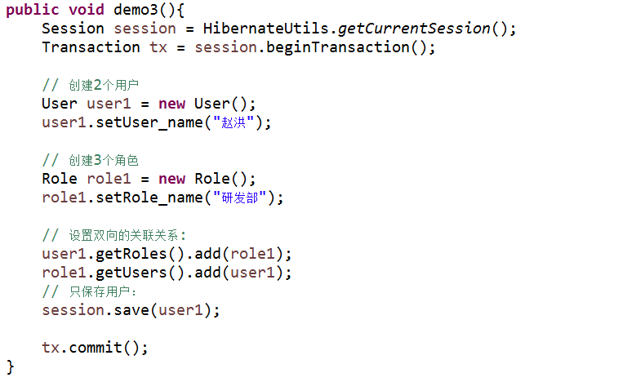
- 保存角色级联保存用户
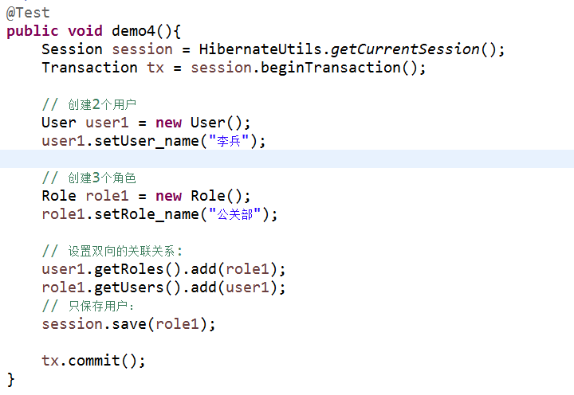

多对多的级联删除（基本用不上）
- 删除用户级联删除角色
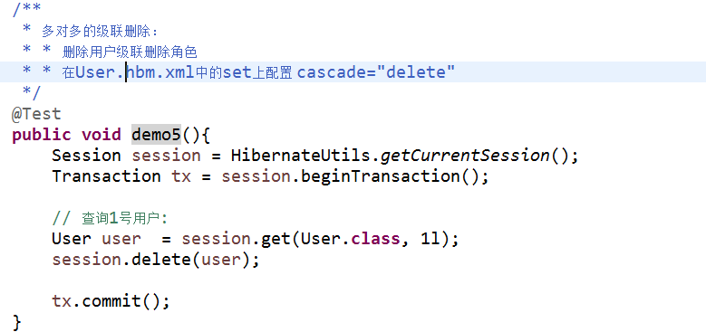
- 删除角色级联删除用户
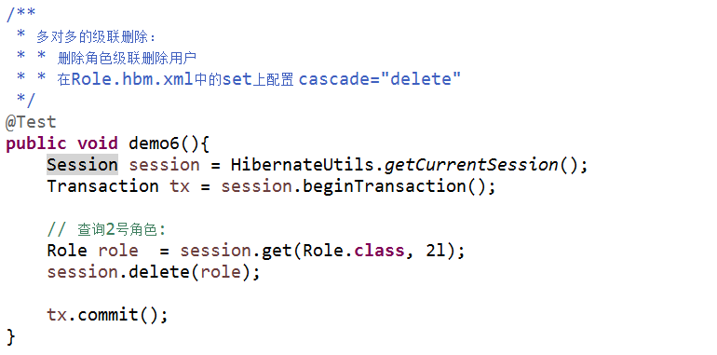

多对多的其他的操作
- 给用户选择角色
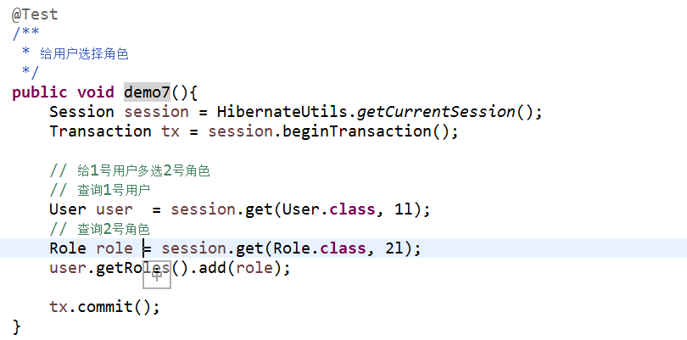
- 给用户改选角色
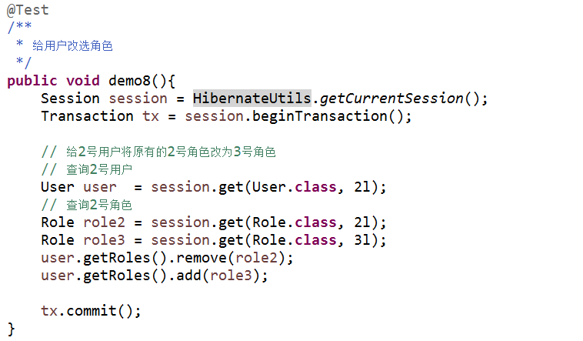
- 给用户删除角色
